|  |
| --- |
|  |
| МИНИСТЕРСТВО НАУКИ И ВЫСШЕГО ОБРАЗОВАНИЯ РОССИЙСКОЙ ФЕДЕРАЦИИ |
| Федеральное государственное бюджетное образовательное учреждение высшего образования  **"МИРЭА - Российский технологический университет"**  **РТУ МИРЭА** |
| Институт информационных технологий (ИТ) |
| Кафедра информационных технологий |

**ОТЧЕТ ПО ПРАКТИЧЕСКОЙ РАБОТЕ №1**

**по дисциплине**

**«Анализ и концептуальное моделирование систем»**

**на тему**

**«Описание функций системы через диаграмму вариантов использования»**

|  |  |  |
| --- | --- | --- |
| Выполнил студент группы ИНБО-03- 20 |  | Першутов Н.С. |
| Принял преподаватель |  | Борзых Н.Ю. |

|  |  |  |
| --- | --- | --- |
| Практическая работа выполнена | «   » 2022г. | *(подпись студента)* |
| «Зачтено» | «    » 2022г. | *(подпись преподавателя)* |

Москва 2022

**Цель работы:** изучить основные элементы и правила построения диаграммы вариантов использования.

**Задачи:** описать функции рассматриваемой системы с помощью диаграммы вариантов использования. (вариант 18)

**Ход работы:**

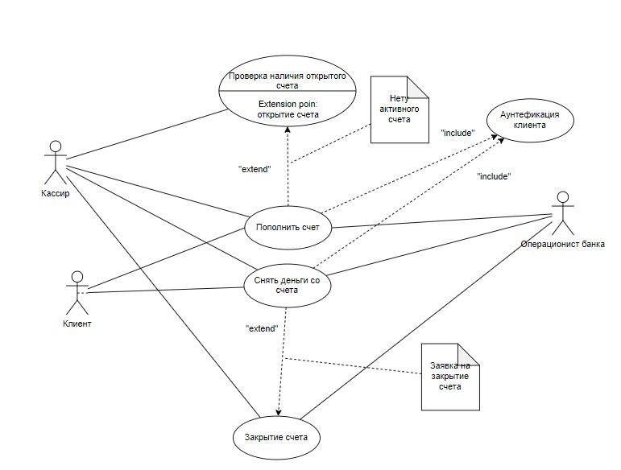

|  |  |  |
| --- | --- | --- |
| Актер/ВИ | Тип связи | Вариант использования |
| Клиент | Простая ассоциация | Пополнить счет |
| Клиент | Простая ассоциация | Снять деньги со счета |
| Кассир | Простая ассоциация | Открытие счета |
| Кассир | Простая ассоциация | Пополнить счет |
| Кассир | Простая ассоциация | Снять деньги со счета |
| Кассир | Простая ассоциация | Закрытие счета |
| Операционист банка | Простая ассоциация | Открытие счета |
| Операционист банка | Простая ассоциация | Пополнить счет |
| Операционист банка | Простая ассоциация | Снять деньги со счета |
| Операционист банка | Простая ассоциация | Закрытие счета |
| Пополнить счет | Включение | Аутентификация клиента |
| Пополнить счет | Расширение | Открытие счета |
| Снять деньги со счета | Включение | Аутентификация клиента |
| Снять деньги со счета | Расширение | Закрытие счета |

В нашей реализуемой системе мы имеем функции:

|  |  |
| --- | --- |
| Наименование | Краткое описание |
| Звонки(Контакт-центр) | Все звонки по заявкам в АДС будут зарегистрированы в системе |
| Информация о заявках | Раздел на сайте с активными заявками и сроками их выполнения. |
| Информация о свободных бригадах | Информация о свободных бригадах, которые будут высланы на место происшествия |
| Автоматический учет показаний счетчиков | Прием показаний «умных» приборов учета. |
| Объявления | Актуальная информация по ремонтным работам. |

В нашем случае актерами выступают диспетчеры аварийно-диспетчерской службы ЖКХ, а в задачи информационной системы входят вышеперечисленные функции.

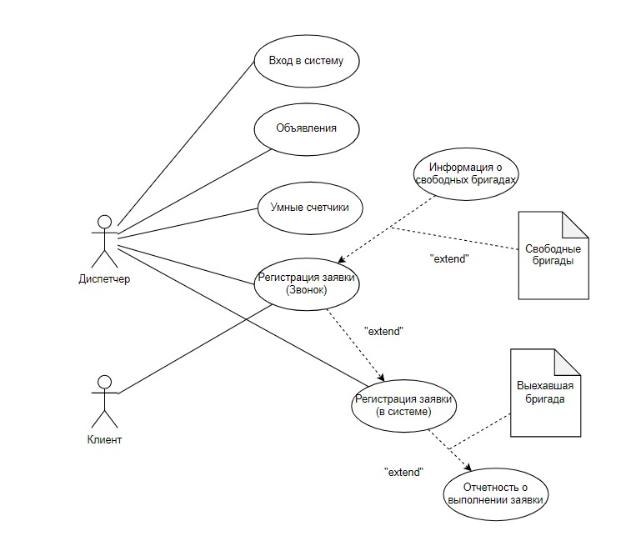

Рис. 2 – Вариант использования для ИС диспетчерской службы

Далее составим презентацию по проделанной работе.

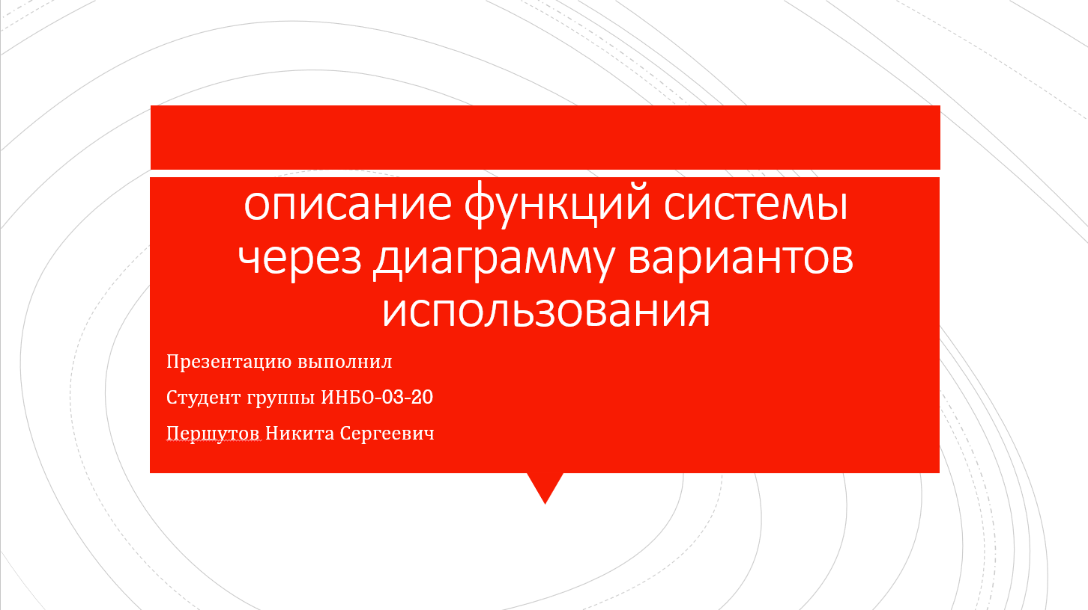

Рис. 3 – Слайд 1

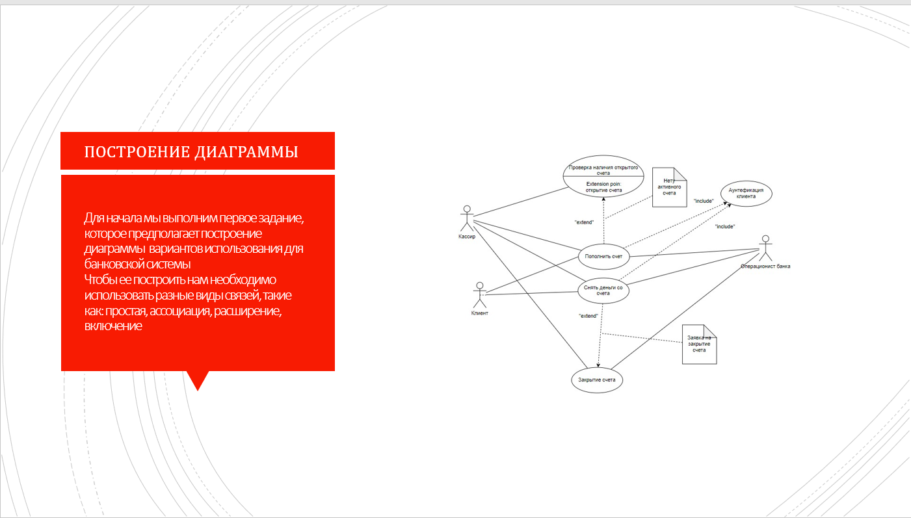

Рис. 4 – Слайд 2

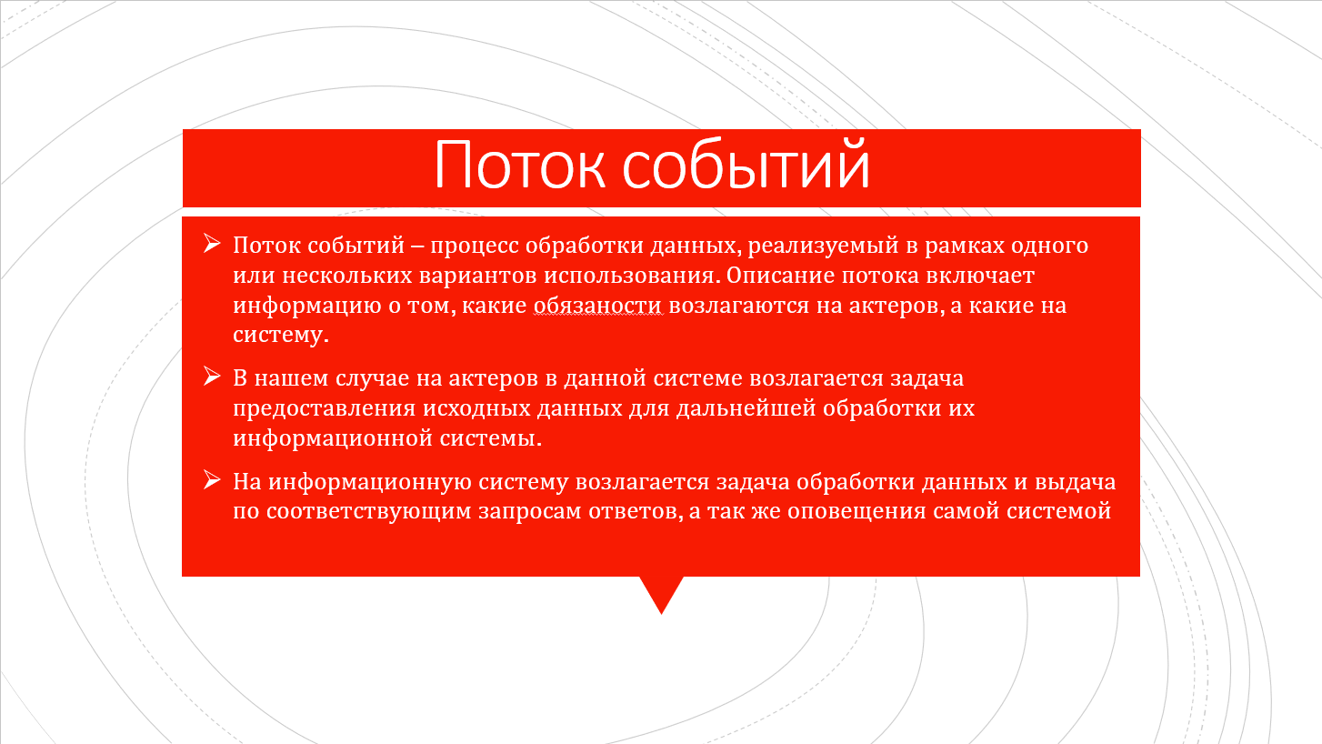

Рис. 5 – Слайд 3

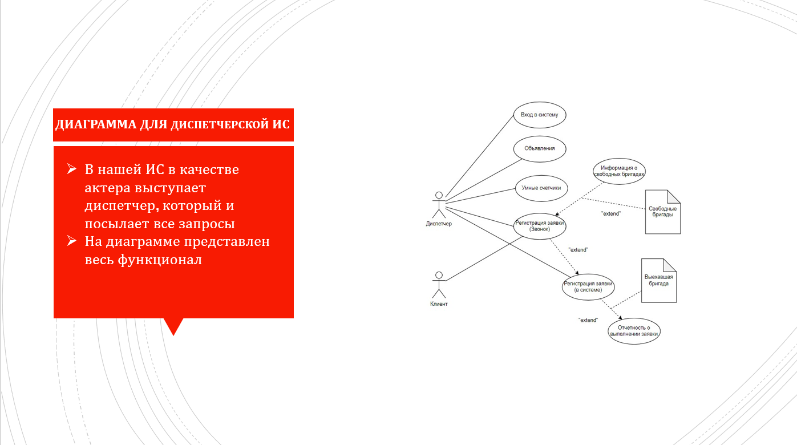

Рис. 6 – Слайд 4

**Вывод**

В ходе выполнения данной работы я усвоил данный материал, понял что такое вариант использования, как построить диаграмму и какие бывают связи.

Мы построили диаграмму варианта использования для нашей информационной системы, а также для банка. А так же расписали поток событий в информационной системе диспетчерско-аварийной службы ЖКХ.